Всероссийская Робототехническая Олимпиада
Казань, 20-22 июня 2014 года

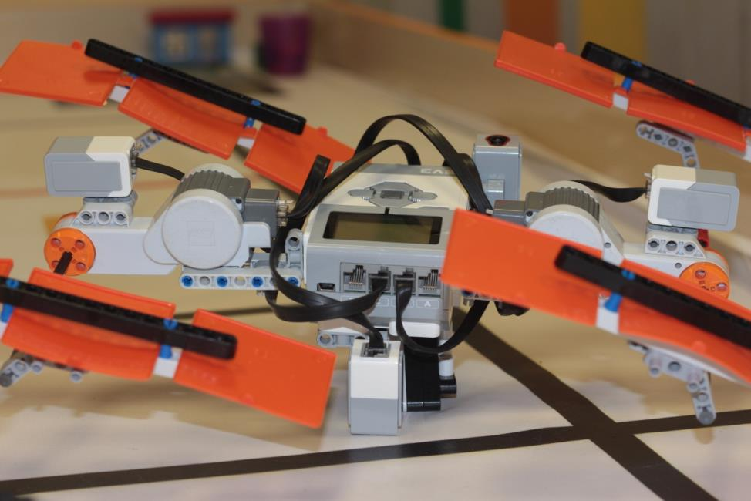
RoboSpace

Робот для ориентации
солнечных батарей космической станции
на Солнце

Работу выполнили:
Гнусов Александр, Халявин Максим, Тарасов Петр учащиеся Центра информационных технологий в обучении «Познание», г. Кирова
Руководитель: Торощин Александр Сергеевич

Киров, 2014

Введение
Актуальность
Энергетические ресурсы нашей планеты ограничены. Это вынуждает человечество искать альтернативные источники и способы получения энергии, в том числе использовать возможности космического пространства для освоения энергии Солнца. Уже сейчас солнечные батареи используются на космических станциях, есть разработки передачи солнечной энергии из Космоса на Землю. Однако разработка систем ориентации солнечных батарей космических станций на Солнце для получения максимального количества энергии остается актуальной.
Проблема: как сгенерировать максимальное количество электричества, учитывая постоянное изменение положение космической станции относительно Солнца?
Гипотеза: получение электричества с помощью панелей солнечных батарей будет максимальным, если ориентация панелей солнечных батарей будет осуществляться автономно электромеханическими приводами в зависимости от уровня освещенности Солнцем датчиков цвета и освещенности.
Цель: сконструировать и запрограммировать робота для ориентации солнечных батарей космической станции на Солнце с целью генерации максимального количества электричества.
Задачи:
- Изучить технологию сбора энергии Солнца в космическом пространстве.
- Проектирование и исследование робота, который позволит максимально собирать солнечную энергию, отслеживая постоянное изменение положения космической станции относительно Солнца.
- Сконструировать и запрограммировать робота для ориентации панелей солнечных батарей космической станции на Солнце.
- Испытать данную модель робота в искусственно созданных условиях.

Технология сбора энергии Солнца в космическом пространстве.
Технологией сбора энергии Солнца в космическом пространстве занимается космическая энергетика. Космическая энергетика начала развиваться одновременно с развитием космической техники. Космическая энергетика – это вид альтернативной энергетики с расположением энергетической станции в космосе на земной орбите или на Луне.
Сбор солнечной энергии в космосе может производиться с помощью солнечных энергетических установок. Их достоинства определяются свойствами солнечного излучения, которое представляет собой стабильный и практически неиссякаемый источник энергии, сравнительно безопасный для организма человека, обладающий высоким энергетическим потенциалом. Неудобства, связаны с необходимостью использования крупногабаритных устройств сбора солнечного излучения.
Полученная таким образом энергия в настоящее время используется для обеспечения электричеством работы космических станций. Однако ученые разных стран разрабатывают солнечные энергетические установки, которые будут передавать полученную энергию на Землю. Преимущество космических энергетических станций над наземными в том, что в Космосе нет атмосферы, получение энергии не зависит от погоды и времени года.
Солнечные энергетические установки для получения и передачи энергии Солнца на Землю могут состоять из трех частей:
- средства сбора солнечной энергии в космическом пространстве, например, через солнечные батареи;
- средства передачи энергии на землю, например, через СВЧ или лазер;
- средства получения энергии на земле, например, через ректенны.
Солнечная батарея – несколько объединённых фотоэлектрических преобразователей (фотоэлементов) — полупроводниковых устройств, прямо преобразующих солнечную энергию в постоянный электрический ток.
Сверхвысокочасто́тное излуче́ние – позволяет передавать энергию с минимальными потерями.
Ректенна – устройство, представляющее собой нелинейную антенну, предназначенную для преобразования энергии поля падающей на неё волны в энергию постоянного тока.
Общая схема технологии сбора энергии Солнца в космическом пространстве и ее преимущества по сравнению с наземной станцией представлена в Приложении №1.
Эффективность работы солнечных батарей зависит от угла, под которым находится Солнце. Поэтому в нашей работе мы создадим робота, который будет ориентировать панели солнечных батарей на Солнце.

Проектирование и исследование робота для сбора солнечной энергии.
Для сбора солнечной энергии был спроектирован робот, в котором наведение на Солнце выполняется путем разворотов и последующего поддержания требуемой ориентации в пространстве самого корпуса космической станции и средствами системы управления движением и поворота самих панелей солнечных батарей. Поворот панелей осуществляется электромеханическими приводами в зависимости от уровня освещенности Солнцем датчиков цвета и освещенности.
При проектировании робота определенны принципы ориентации панелей солнечных батарей космической станции на Солнце. Система анализирует уровень освещенности от Солнца и передает информацию на микроконтроллер, который определяет датчик с максимальным значением уровня яркости. После того как датчик с максимальным значением яркости определен, микроконтроллер подает сигнал на независимые моторы, чтобы те передвигали солнечные панели в направлении нужного датчика.
В нашей модели робота для сбора солнечной энергии использовано четыре датчика цвета и освещенности и два мотора для вращения осей с панелями солнечных батарей. Мы не стали использовать большее количество моторов для экономии полученной энергии на нужды самой станции.
Для максимального сбора солнечной энергии и оптимального позиционирования панелей солнечных батарей при построении робота нами учтены следующие условия:
- Время одного оборота станции вокруг Земли – 92 минуты.
- Тени, которые панели отбрасывают друг на друга. При вращении крыла уменьшается отбрасываемая тень на соседнее крыло, но уменьшается и генерация электричества с этого крыла.
- Функциональные ограничения механических конструкций.
В нашем роботе число степеней свободы наведения солнечных панелей равно 1. Это объясняется тем, что солнечные панели вращаются относительно только одной оси на 360 градусов.
Тип ориентации: ориентация панелей солнечных батарей путем их поворотов вокруг осей прикрепленных к космической станции, а также закрутка самой космической станции вокруг направления на Солнце.
Способ формирования сигналов отклонения солнечных батарей от направления на Солнце реализован с помощью 4 датчиков освещенности и цвета, которые определяют яркость источника света (Солнца).
Вид связи поворотных солнечных батарей с корпусом космической станции осуществляется через гибкий кабель.
Каждое крыло состоит из двух гибких складных панелей, что облегчает их монтаж при выходе на орбиту. Благодаря независимым моторам крыло способно вращаться вокруг продольной оси.
Мы исследовали расположение панелей относительно друг друга. Первоначально панели располагались симметрично относительно корпуса космической станции, но тогда они давали тени друг на друга и сильно снижали количество собираемой солнечной энергии. Поэтому мы расположили панели в шахматном порядке, в этом случае панели не перекрывали друг друга и тень не образовывалась. Таким образом было найдено оптимальное расположение панелей солнечных батарей.
Результатом работы на этом этапе стала трехмерная модель робота, созданная в программе Lego Digital Disigner. В приложении №2 представлена эта 3D-модель.

Конструирование и программирование.
В конструкции робота мы использовали: 2 основных сервопривода, программный блок, 4 датчика цвета и освещённости, гибкие провода и другие элементы конструктора.
- Сервоприводы использованы в качестве моторов, которые приводят в движение панели солнечных батарей.
- Датчики цвета и освещенности определяют яркость солнечного излучения.
- Программный блок (компьютерный контроллер) – это главный управляющий элемент конструкции, с использованием которого соединены все элементы и осуществляется программное управление собранной моделью.
Следующим этапом было программирование робота для выполнения поставленных задач. Для этого использовалось программное обеспечение на основе пиктограмм (картинок, обозначающих определённое действие), поставляемое с конструктором LEGO MINDSTORMS EV3.
Программа управления роботом состоит из нулевого блока и четырех основных блоков, объединенных в один общий цикл.
- В нулевом блоке определяется переменная, отвечающая за текущее положение осей, и ей присваивается значение равное 1.
- Первый блок программы определяет яркость всех четырех датчиков и находит датчик с максимальным значением освещенности. Для этого программа попеременно сравнивает показания со всех датчиков, находит максимальное значение и присваивает номер этого датчика переменной.
- Второй блок отвечает за определение угла поворота осей, на которых жестко закреплены панели солнечных батарей, в сторону датчика с максимальной яркостью. Из одного состояния в другое можно перейти как по часовой стрелке, так и против часовой стрелки. Угол поворота оси может быть как 90, так и 180 градусов.
- Третий блок дает команду двум сервоприводам поворота осей с закрепленными на них панелями солнечных батарей на нужный угол.
- В четвертом блоке изменяется значение переменной описывающей текущее положение осей.

В приложении № 3 содержится схемы программы в целом и каждого блока в отдельности.

Испытание модели робота в искусственно созданных условиях
Нами были проведены испытания собранной модели.
Самым сложным в нашей работе было запрограммировать модель робота для постоянного разворота панелей солнечных батарей при изменении положения относительно Солнца. Ведь именно такая функция даст возможность максимально собирать солнечную энергию.
В ходе работы мы поняли, что эта конструкция может стать основой в проектировании гелиостанции для аккумулирования и передачи энергии Солнца на Землю из Космоса. Поэтому мы доработали модель поставив на нее передающее устройство и смоделировали наземную принимающую станцию.

Вывод
В завершении нам хотелось бы отметить, что решения поставленных задач тесно переплелись друг с другом. На каждом этапе вносились уточнения и изменения в ранее проделанную работу, что привело к получению запланированного результата, а также вывело на новые идеи по его усовершенствованию.
Для получения максимального количества электричества с помощью панелей солнечных батарей панели должны располагаться в шахматном порядке, чтобы не перекрывать друг друга. Панели солнечных батарей прикрепляются к осям, которые приводятся в движение автономными электромеханическими приводами в зависимости от уровня освещенности Солнцем датчиков цвета и освещенности.
Программа управления роботом принимает данные с четырех датчиков цвета и освещенности, определяет датчик с максимальным уровнем освещенности, дает команду сервоприводам повернуть оси с панелями солнечных батарей к этому датчику, используя наименьший угол поворота.
Наша конструкция может стать основой в проектировании гелиостанции для аккумулирования и передачи энергии Солнца на Землю из Космоса.
Все поставленные задачи были решены, гипотеза подтверждена.

Приложение № 1. Схема технологии сбора энергии Солнца в космическом пространстве и ее преимущества по сравнению с наземной станцией
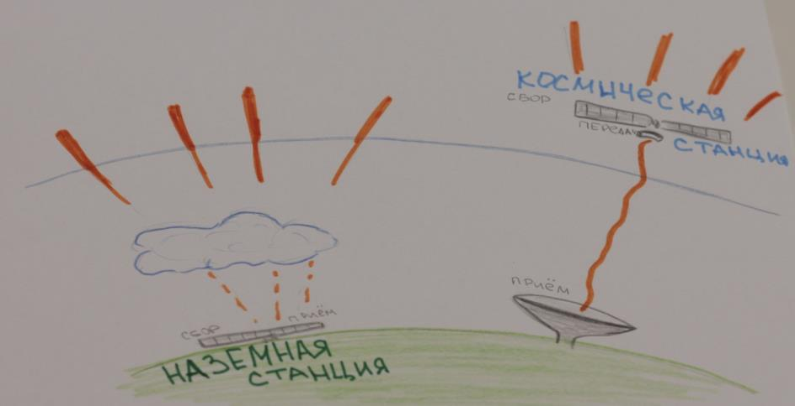

Приложение № 2. 3D-модель робота, выполненная в программе Lego Digital Disigner.
3D модель пероначальная
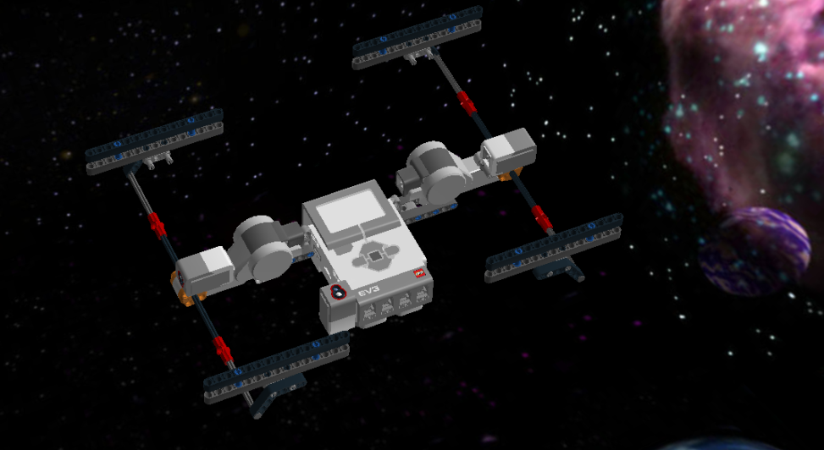
3D модель с измененным положением в шахматном порядке панелей солнечных батарей. После исследования
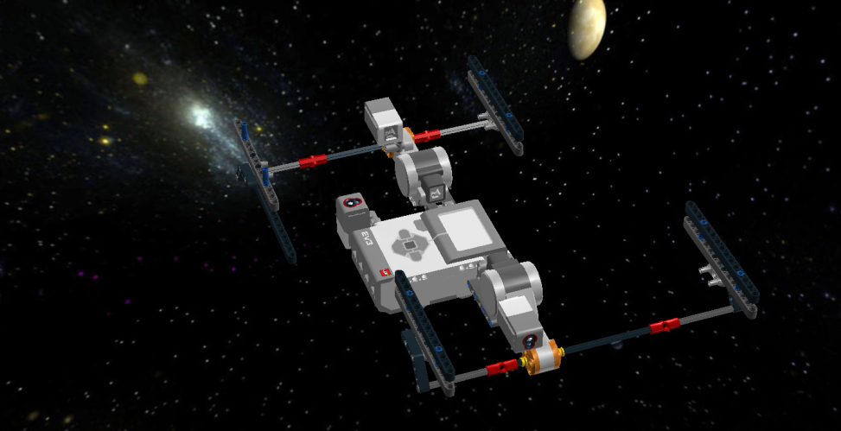

Приложение № 3. Программа
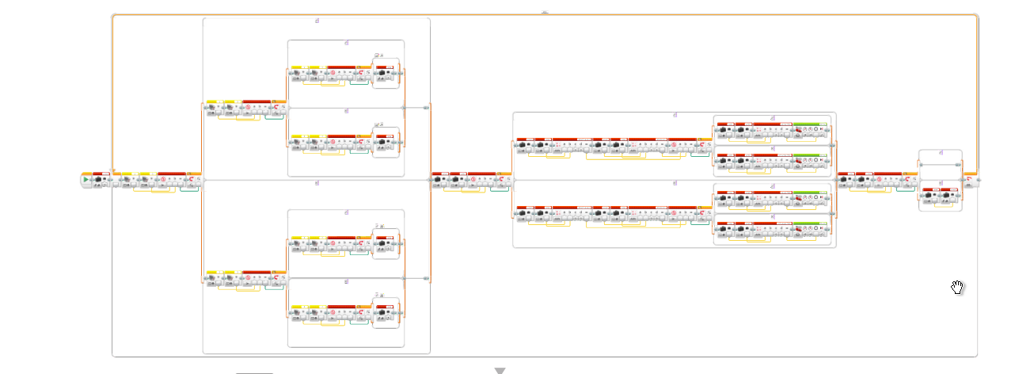
Блок 4
изменение значения переменной описывающей текущее положение осей
Блок 3
команда двум сервоприводам для поворота осей с закрепленными на них панелями солнечных батарей на нужный угол
Блок 2
определение угла поворота осей
Блок 1
определение яркости четырех датчиков и нахождение датчика с максимальным значением освещенности
Блок 0
Определение текущего состояния

Фрагмент программы блока О и блока 1.
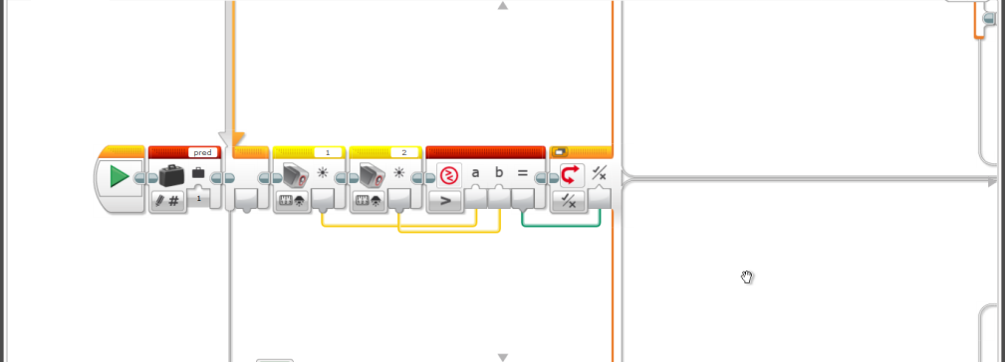
Фрагмент программы блока 1.
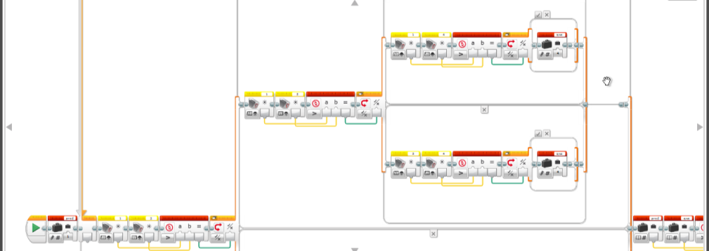
Фрагмент программы блока 2.
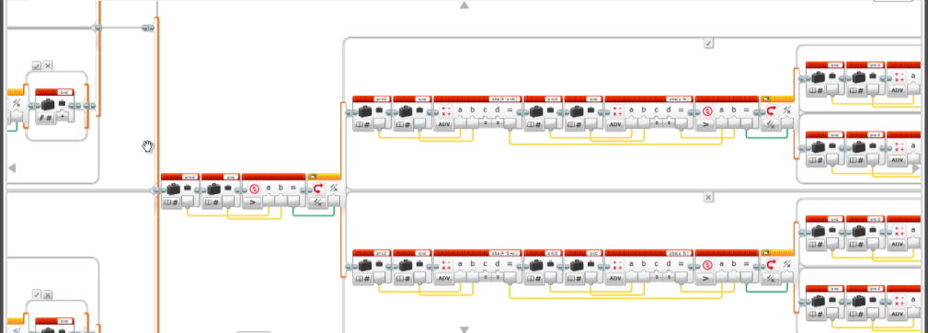
Фрагмент программы блока 3 и блока 4.
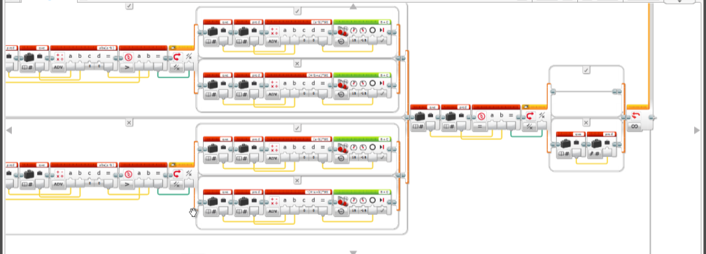

Приложение № 4. Фотографии работы над проектом.
В инновационном образовательном центре космических услуг ВятГГУ.
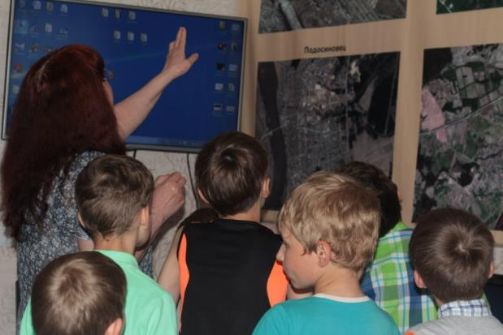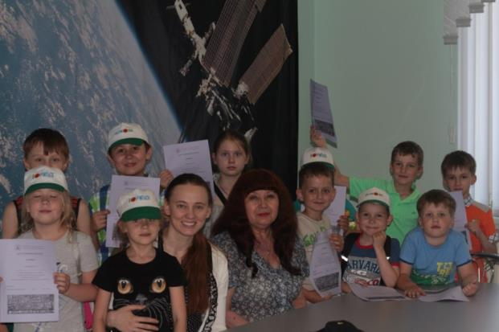
Конструирование робота.
